Klassenarbeit Werken 6

- Nenne je 2 Beispiele für Werkstoffe aus der Werkstoffgruppe Holz, Metall und Kunststoff.

- Beschreibe die besonderen Gebrauchseigenschaften für Kunststoffe!

- Nenne zwei spanende und ein nichtspanendes Trennverfahren für Kunststoff!

- Erkläre zwei Umformverfahren für Thermoplast!

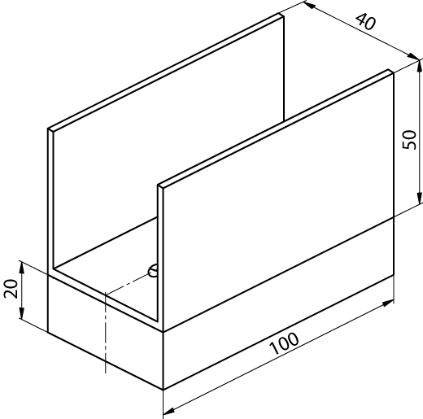
- Fertige eine Stückliste für den Serviettenhalter an. Er besteht aus Holz und Kunststoff (2 dick) . Beide Werkstoffe sind mit 2 Holzschrauben verbunden. Entnimm die Maße der Skizze!

- Erstelle einen Arbeitsablaufplan für die Fertigung des Serviettenhalters!

- Bemaße den Teigschaber mit selbstgewählten Maßen!

